1. Introduzione
1.1 Scopo
Il presente documento definisce le specifiche dei requisiti software (SRS) per il sistema "Web App per la Gestione di un Centro di Psicoterapia Familiare". Lo scopo di questo documento è fornire una descrizione dettagliata di tutte le funzionalità del sistema, delle interfacce utente e dei requisiti non funzionali, fungendo da guida per lo sviluppo.
1.2 Convenzioni del Documento
Il presente documento è redatto seguendo lo standard IEEE 830-1998 e recepisce le linee guida fornite dal docente attraverso il template di riferimento. In linea con i modelli teorici analizzati nel corso, viene adottata una rigorosa distinzione gerarchica tra il Sistema Organizzativo del centro, il relativo Sistema Informativo per la gestione dei flussi di dati e il Sistema Informatico, ovvero l’applicazione software oggetto della presente specifica. Per garantire la massima tracciabilità durante le fasi di progettazione e sviluppo, ogni requisito funzionale viene identificato mediante un’etichetta univoca, come ad esempio RF_01 o RF_02.
1.3 Pubblico Destinatario
Questo documento è destinato agli sviluppatori per l'implementazione del codice e alla commissione d'esame per la valutazione della coerenza tra progettazione concettuale, logica e realizzazione pratica. Si consiglia di leggere prima la Sezione 2 (Descrizione Generale) per comprendere il contesto, per poi procedere con le specifiche funzionali (Sezione 4).
1.4 Scopo del Prodotto
L'obiettivo della Web App è modernizzare e digitalizzare i processi organizzativi e clinici di una struttura terapeutica. Il sistema mira a eliminare l'uso di archivi cartacei (Paperless) per le anagrafiche e le cartelle cliniche, ottimizzare il flusso di lavoro separando i ruoli amministrativi da quelli medici, e migliorare l'accessibilità per il paziente, che può gestire le proprie prenotazioni tramite un portale attivo 24/7. Inoltre, fornisce alla direzione medica strumenti data-driven (statistiche) per monitorare le prestazioni del centro.
1.5 Riferimenti
Lo sviluppo del sistema conterrà le applicazioni del materiale teorico del prof. Diomaiuta, le guide su w3school per l’utilizzo dei linguaggi HTML, CSS, PHP e Javascript.

2. Descrizione Generale
2.1 Prospettiva del Prodotto
Il sistema "Web App per la Gestione di un Centro di Psicoterapia Familiare" è un prodotto nuovo e completamente autonomo (self-contained). Nasce con l'obiettivo di sostituire le attuali procedure manuali (agende fisiche, archivi cartacei) con una soluzione digitale integrata. Segue una classica architettura web Client-Server e, al momento, non è prevista né richiesta l'integrazione o l'interfacciamento con sistemi informatici sanitari (HIS) esterni o preesistenti.
2.2 Funzioni del
Le funzioni principali che il sistema deve eseguire, o consentire all'utente di eseguire, sono riassunte di seguito. I dettagli specifici e i requisiti puntuali di ciascuna funzionalità verranno forniti nella Sezione 3 del presente documento. Le macro-funzionalità sono organizzate per aree logiche:
- Gestione degli Accessi e Sicurezza: Autenticazione protetta (Login/Logout) e smistamento dinamico (Routing) in base al ruolo dell'utente.
- Gestione Anagrafica (Staff e Utenza): Registrazione pubblica per i nuovi pazienti.
  - Inserimento, consultazione e rimozione dei profili del personale (Psicologi e Segreteria) da parte dell'Amministrazione.
- Gestione Logistica e Calendario: Invio di richieste per nuove sedute o per lo spostamento di appuntamenti esistenti.
  - Triage web: approvazione o rifiuto delle richieste in attesa da parte del Front Office.
  - Booking attivo: inserimento manuale di appuntamenti confermati bypassando la coda di Triage.
- Fascicolo Clinico Elettronico: Creazione e assegnazione dei Piani Terapeutici.
  - Aggiornamento dell'anamnesi, della diagnosi iniziale e compilazione dei referti (note cliniche) a fine seduta da parte del medico.
- Reportistica e Cruscotti Direzionali: Generazione di statistiche dinamiche e filtrabili per data, per monitorare il carico di lavoro del personale clinico e la distribuzione degli approcci terapeutici.
2.3 Classi di Utenti e Caratteristiche
Il sistema è progettato per interagire con quattro distinte classi di utenti, diversificate per frequenza d'uso, privilegi e competenze:
Amministratore (Admin): Utente con competenze tecniche medie e privilegi assoluti. Frequenza d'uso occasionale/periodica. Si occupa esclusivamente del monitoraggio delle statistiche e della gestione straordinaria dello staff.
Segreteria (Front Office): Utente primario dal punto di vista operativo. Possiede competenze informatiche di base ma nessuna competenza clinica. Frequenza d'uso giornaliera e continuativa per smistare il traffico di richieste web, inserire nuovi pazienti e governare il calendario del centro.
Psicologo: Utente specializzato focalizzato unicamente sull'aspetto medico. Frequenza d'uso giornaliera. Utilizza il sistema principalmente per la consultazione della propria agenda personale e per attività di refertazione e aggiornamento delle cartelle cliniche.
Paziente: Utente finale (esterno) con competenze informatiche eterogenee. Frequenza d'uso occasionale. Richiede un'interfaccia estremamente intuitiva, progettata per facilitare la prenotazione delle sedute e la consultazione del proprio percorso terapeutico senza necessità di addestramento.
2.4 Ambiente Operativo
Il sistema adotta un'architettura client-server sviluppata in ambiente XAMPP (Apache, MySQL, PHP). Lato client si utilizzano HTML per la struttura e JavaScript per la validazione locale dei dati. La logica di backend è gestita in PHP, mentre la persistenza dei dati è affidata a MySQL. La natura stateless del protocollo HTTP è gestita tramite sessioni PHP per il mantenimento dell'autenticazione.
2.5 Vincoli di Progettazione e Implementazione
Lo sviluppo del sistema è soggetto ai seguenti vincoli tecnici e metodologici, dettati dai requisiti di progetto:
Tecnologie Specifiche: il sistema è sviluppato in PHP e mySQL per il backend con interfaccia web basata su HTML e CSS, e utilizza JavaScript per le interazioni lato client e la validazione dei moduli, senza l’impiego di framework avanzati.
Architettura: Il codice deve rispettare il principio della Separation of Concerns, mantenendo fisicamente separata la logica di elaborazione (Azioni PHP/SQL) dal livello di presentazione (Viste HTML/CSS).
2.6 Documentazione per l'Utente
Considerata l'elevata usabilità e intuitività delle interfacce grafiche, non è prevista la stesura di un manuale utente completo. Le schermate saranno dotate di testi esplicativi e tooltips contestuali (es. note informative sugli orari di apertura nel pannello impostazioni) per guidare l'utente durante l'utilizzo. Le istruzioni di installazione e collaudo (file .txt) saranno fornite separatamente per il team tecnico e la commissione di valutazione.

2.7 Assunzioni e Dipendenze
Si assume che tutti gli utenti dispongano di una connessione a Internet attiva per accedere all'applicativo web. Inoltre, per l'esecuzione in ambiente di test locale, il corretto funzionamento del software dipende strettamente dall'avvio preventivo dei moduli Apache e MySQL tramite pannelli di controllo software di terze parti (come XAMPP).

3. Requisiti di Interfaccia Esterna
3.1 Interfacce Utente
Il sistema è dotato di un'interfaccia grafica (GUI) web-based responsiva, progettata per garantire un'elevata usabilità e navigabilità. Le caratteristiche logiche e visive dell'interfaccia includono:
- Layout Condiviso: Ogni area riservata presenta una barra di navigazione superiore (Top-Bar) contenente il titolo dell'area (es. "Area Riservata - Segreteria"), il nome dell'utente attualmente connesso e un pulsante standardizzato di "Logout" evidenziato in rosso o blu per terminare la sessione in sicurezza.
- Dashboard a Griglia: Le schermate principali (Home) di tutti gli attori (Amministratore, Segreteria, Psicologo, Paziente) utilizzano un layout a "Card" disposte in una griglia simmetrica. Ogni card è associata a una macro-funzione (es. "Triage", "Calendario", "Statistiche") e include un'icona descrittiva e un breve testo di spiegazione.
- Feedback e Gestione Errori: Dopo ogni operazione CRUD (Creazione, Lettura, Aggiornamento, Cancellazione), il sistema restituisce all'utente un banner di alert visivo (verde per il successo, rosso per gli errori) in cima alla pagina, garantendo un riscontro immediato sull'esito dell'azione.
- Tabelle Moderne: La visualizzazione dei dati (es. storico appuntamenti, organico del personale) avviene tramite tabelle con intestazioni scure o in risalto, righe alternate per facilitare la lettura e pulsanti di "Azione" (es. Accetta/Rifiuta) integrati direttamente nell'ultima colonna.
3.2 Interfacce Hardware
Il sistema non richiede l'interfacciamento con componenti hardware dedicati o proprietari. Dal lato client, l'applicazione è fruibile tramite qualsiasi dispositivo hardware standard dotato di uno schermo, una tastiera e un dispositivo di puntamento. Dal lato server, il software è ospitato su un'infrastruttura hardware x86/x64 in grado di far girare uno stack web standard.
3.3 Interfacce Software
L'applicazione si interfaccia principalmente con le seguenti componenti software interne:
- Database Management System (DBMS): L'applicativo si connette in via esclusiva a un database relazionale Il database, denominato centro_psicoterapia, gestisce l'archiviazione persistente di tutti i dati.
- Interfaccia di Connessione DB: La comunicazione tra il Back-End (PHP) e il Database (MySQL) avviene obbligatoriamente attraverso l'interfaccia nativa PHP Data Objects (PDO). L'uso di PDO è strettamente richiesto per usufruire dei Prepared Statements, garantendo un passaggio sicuro dei dati e prevenendo vulnerabilità.
- Il sistema è completamente stand-alone e non prevede, al momento, l'uso di librerie software esterne (es. API di terze parti, sistemi di pagamento o integrazioni con Fascicoli Sanitari Elettronici regionali).
3.4 Interfacce di Comunicazione
Le comunicazioni tra il client e il server avvengono tramite la rete utilizzando il protocollo standard http.
- I dati inseriti nei moduli HTML vengono formattati e trasmessi al server tramite metodi HTTP sicuri.
- I passaggi di stato e la navigazione tra le viste interne avvengono tramite query string nell'URL.
- Non sono richiesti protocolli di comunicazione aggiuntivi.

4. Funzionalità del Sistema (Requisiti Funzionali)
Nota: Questa sezione organizza i requisiti funzionali raggruppandoli per Classe Utente.
4.1.1 Modulo di Accesso (Comune)
- REQ-1.1 Login: Gli utenti devono autenticarsi tramite Email e Password. Il sistema smisterà l'utente alla propria dashboard in base al campo Ruolo.
- REQ-1.2 Logout: Chiusura sicura della sessione e distruzione dei dati.
4.1.2 Funzionalità Amministratore

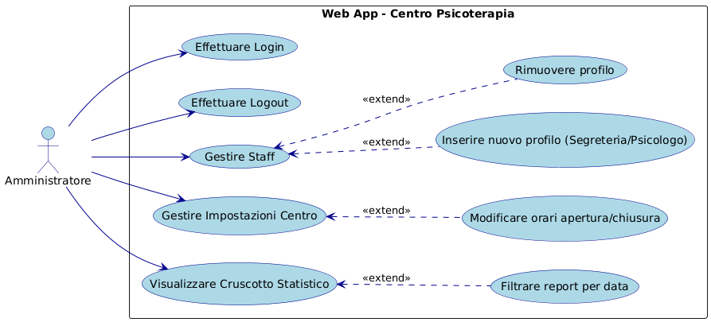
- REQ-2.1 Gestione Staff: L'admin può inserire e rimuovere i profili degli psicologi e della segreteria.
- REQ-2.2 Impostazioni: Modifica dei parametri di funzionamento globale (es. Orario di Apertura e Chiusura).
- REQ-2.3 Statistiche: Generazione di reportistiche dinamiche filtrabili per data, per calcolare il carico di lavoro dei medici e la popolarità degli approcci terapeutici.

4.1.3 Funzionalità Segreteria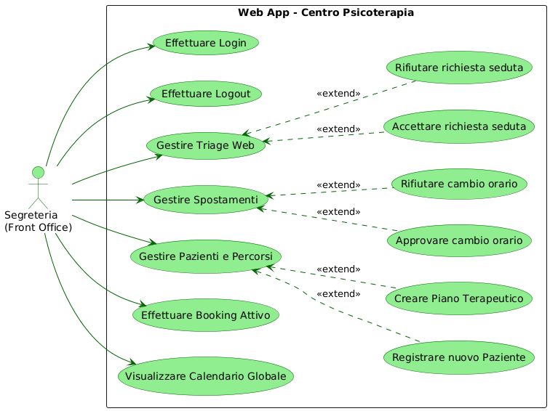
- REQ-3.1 Triage Web: Accettazione o rifiuto delle richieste di seduta inoltrate dal sito.
- REQ-3.2 Gestione Spostamenti: Approvazione o rifiuto delle richieste di cambio orario proposte dai pazienti.
- REQ-3.3 Assegnazione Percorsi: Creazione dell'anagrafica paziente, creazione del Piano Terapeutico e assegnazione al medico curante.
- REQ-3.4 Booking Attivo: Inserimento diretto di appuntamenti confermati bypassando il Triage.
- REQ-3.5 Calendario Globale: Visualizzazione di tutte le sedute confermate della clinica.
4.1.4 Funzionalità Psicologo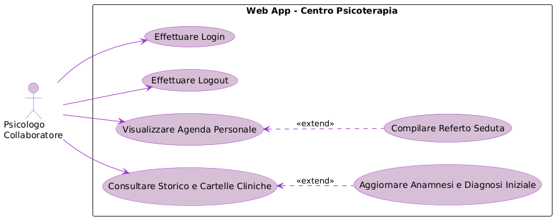
- REQ-4.1 Agenda Personale: Visualizzazione delle proprie sedute.
- REQ-4.2 Cartella Clinica: Aggiornamento di anamnesi e diagnosi iniziale.
- REQ-4.3 Refertazione: Inserimento delle note cliniche specifiche di fine seduta.
4.1.5 Funzionalità Paziente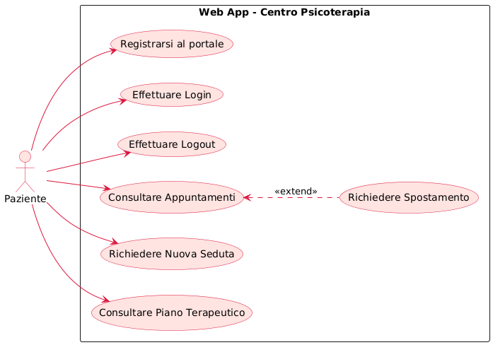
- REQ-5.1 Richiesta Seduta: Invio di una richiesta selezionando giorno e ora desiderati.
- REQ-5.2 Richiesta Spostamento: Proposta di modifica di un appuntamento futuro già confermato.
- REQ-5.3 Consultazione: Visualizzazione dello storico appuntamenti e dei dettagli del proprio piano terapeutico.

4.2 Analisi del diagramma delle classi
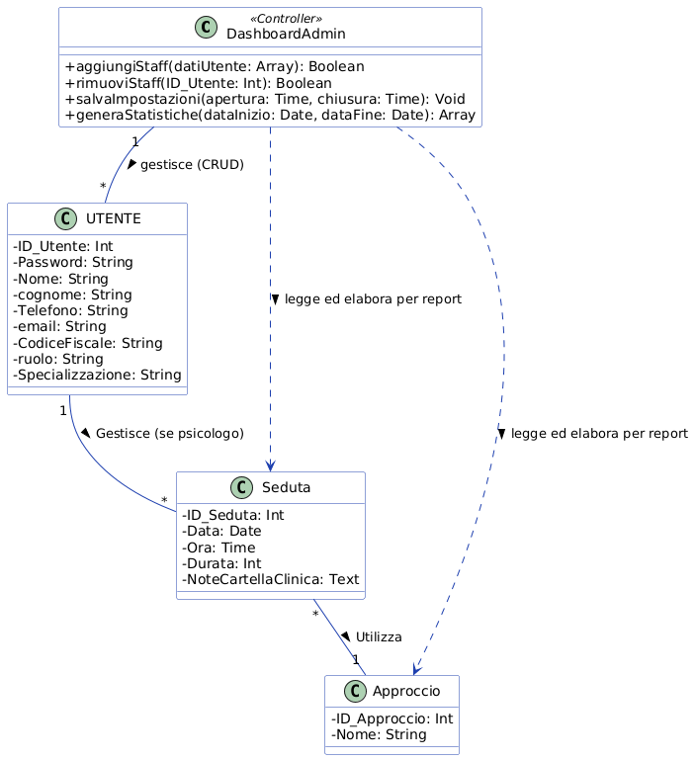
Il diagramma delle classi illustra la struttura logica e le dipendenze relative al modulo di "Gestione Organico e Statistiche" a uso esclusivo dell'Amministratore di Sistema. Questo modello estrapola un sottoinsieme di classi entità direttamente dal Modello E-R generale del database, aggiungendovi la componente di controllo (Logica di Business).
1. Descrizione delle Classi
- DashboardAdmin (Classe Controller): Rappresenta il pannello direzionale dell'Amministratore. Contiene i metodi operativi che eseguono le query sul database:
  - aggiungiStaff() e rimuoviStaff(): Eseguono operazioni CRUD per la gestione delle risorse umane, interagendo con la classe UTENTE.
  - generaStatistiche(): Metodo che riceve in input un intervallo temporale ed esegue funzioni di aggregazione per generare i report sul carico di lavoro e sulla frequenza degli approcci terapeutici.
- UTENTE (Classe Entità): Riflette l'omonima entità del diagramma E-R. Contiene gli attributi anagrafici e di accesso. L'attributo Specializzazione viene valorizzato se il ruolo è "Psicologo".
- Seduta e Approccio (Classi Entità): Rappresentano gli appuntamenti e le tipologie di terapia. Per il modulo Amministratore, queste entità sono considerate in sola lettura (Read-Only) e sono fondamentali per l'estrazione delle statistiche.
2. Relazioni e Molteplicità
- Associazione di Gestione: La DashboardAdmin ha una relazione 1 a molti (1..*) con la classe UTENTE. Un singolo pannello di amministrazione gestisce molteplici membri dello staff.
- Dipendenza di Lettura: La relazione tra DashboardAdmin e le classi Seduta / Approccio è modellata come una dipendenza (freccia tratteggiata). L'Admin dipende dai dati in esse contenuti per calcolare dinamicamente le statistiche sulle prestazioni del centro.
- Associazioni di Dominio (Derivate dall'E-R): Nel rispetto del modello concettuale, un UTENTE con ruolo psicologo è associato a molteplici sedute tramite la relazione "Gestisce (se psicologo)", e ogni Seduta fa riferimento a uno specifico Approccio tramite la relazione "Utilizza". Queste associazioni di dominio sono quelle che permettono al controller di incrociare i dati per produrre i report richiesti.

5. Requisiti non funzionali
5.1 Requisiti di Prestazione
- Il sistema deve caricare le pagine dell’applicazione in meno di 2 secondi per garantire un'operatività fluida, sia per i pazienti che si collegano da casa, sia per il personale di Segreteria che gestisce i flussi in sede.
- La generazione della reportistica statistica complessa richiesta dall'Amministratore non deve superare i 5 secondi di elaborazione.
- L'applicazione deve supportare l'accesso simultaneo di decine di utenti senza subire degradi prestazionali o blocchi sul database.
- La validazione dei form deve avvenire istantaneamente lato client tramite HTML5 e JavaScript, in modo da minimizzare il carico di richieste errate sul server.
5.2 Requisiti di Sicurezza
- Le password degli utenti devono essere gestite in modo sicuro all'interno del database MySQL .
- Il sistema deve validare e sanificare severamente tutti gli input inviati via form utilizzando esclusivamente query preparate tramite interfaccia PDO per prevenire in modo assoluto attacchi di SQL Injection.
- Il sistema deve filtrare gli input testuali complessi, come i referti e le note cliniche redatte dagli Psicologi, processandoli tramite funzioni apposite (es. htmlspecialchars()) prima della stampa a video, per impedire l'esecuzione di script dannosi (Cross-Site Scripting o XSS).
5.3 Requisiti di Sicurezza
- Il sistema deve garantire il mantenimento dell'autenticazione durante la navigazione basandosi su Sessioni PHP ($_SESSION) protette.
- Il sistema deve implementare un controllo rigoroso degli accessi basato sul Ruolo (Admin, Segreteria, Psicologo, Paziente). Qualsiasi tentativo di forzare l'URL per raggiungere dashboard non autorizzate deve generare un reindirizzamento forzato alla pagina di login.
- Il sistema non deve in alcun modo permettere la registrazione di più account associati al medesimo indirizzo e-mail, applicando un vincolo UNIQUE sull'apposito campo nel database per evitare duplicazioni di identità.
5.4 Attributi di Qualità del Software
- Usabilità (Responsività): L'interfaccia utente deve adattarsi automaticamente agli schermi di smartphone e tablet. Questo è un requisito critico per consentire ai Pazienti di prenotare comodamente in mobilità e agli Psicologi di consultare la propria agenda da tablet durante le sedute.
- Manutenibilità: Il codice PHP deve essere strutturato seguendo il principio della separazione degli interessi. I file che contengono la logica di connessione al DB e l'elaborazione dei form devono essere separati da quelli che gestiscono la presentazione HTML , per facilitare futuri aggiornamenti.
5.5 Regole di Business Queste regole definiscono i vincoli logici inderogabili dettati dalle procedure operative e cliniche del Centro di Psicoterapia:
- Vincolo di Presa in Carico: Un utente "Paziente" non può inviare una richiesta per una nuova seduta se la Segreteria non ha prima creato per lui un "Piano Terapeutico" valido associato a uno specialista.
- Triage Obbligatorio: Una seduta richiesta via web dal paziente non impegna il calendario del medico e nasce in stato "In attesa" Diventa effettiva solo dopo essere stata esplicitamente accettata dalla Segreteria tramite l'apposito pannello di Triage.
- Isolamento Clinico: Un utente "Psicologo" ha il divieto assoluto di visualizzare o accedere alle cartelle cliniche e agli appuntamenti di pazienti che non siano stati esplicitamente assegnati a lui tramite un Piano Terapeutico.
- Integrità Storico-Legale: Un account "Psicologo" o "Paziente" non può essere eliminato dal sistema se risulta avere all'attivo piani terapeutici o sedute refertate nel passato. Questa regola è imposta a livello di database tramite vincolo ON DELETE RESTRICT sulle chiavi esterne, al fine di preservare lo storico clinico del centro.
- Gestione Organico: Le credenziali e gli account del personale della clinica (Psicologi e Segreteria) possono essere creati, modificati o revocati esclusivamente da un utente con ruolo "Admin". Nessun operatore può auto-registrarsi al sistema.
6. Base di dati
6.1 Modello concettuale E-R
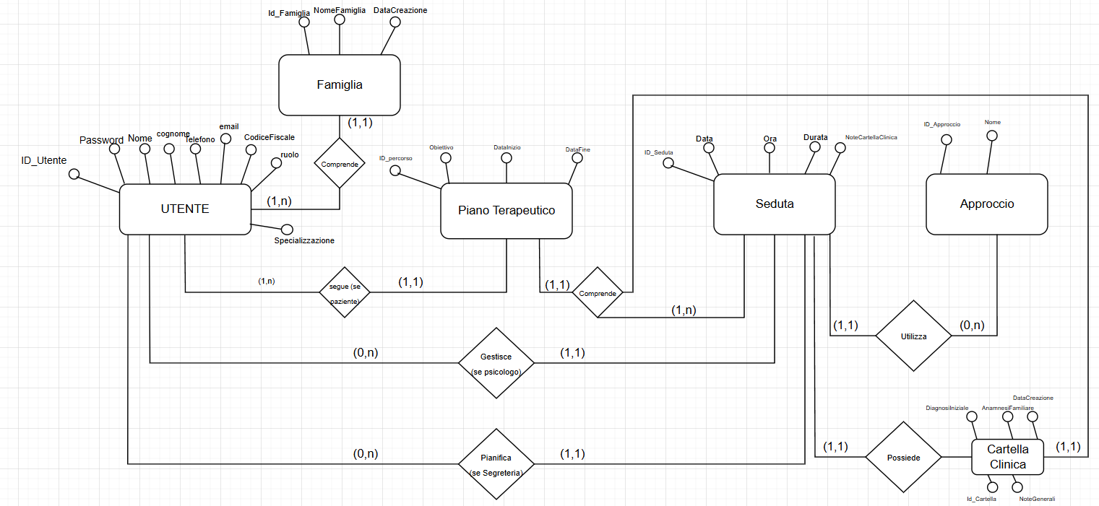
Il Modello Entità-Relazione (E-R) rappresenta la struttura concettuale dei dati del "Centro di Psicoterapia Familiare". La progettazione ha seguito un approccio bottom-up, partendo dalle specifiche dei requisiti per identificare le entità fondamentali, i loro attributi e le relazioni che intercorrono tra di esse.

6.2 Analisi delle Scelte Progettuali nel modello E-R
Le peculiarità del dominio applicativo relativo al "Centro di Psicoterapia Familiare" e le precise decisioni strategiche prese sin dal principio nel Modello Organizzativo e in quello dei Dati, hanno fatto sì che non si rendesse in alcun modo necessario l'impiego di processi di ristrutturazione intermedia per la traduzione dello schema E-R concettuale in formato Logico-Relazionale.

6.2.1 Assenza di Gerarchie Ereditarie (IS-A):
Come chiaramente delineato nel diagramma E-R, il progetto non contempla la modellazione dei diversi ruoli all'interno di una gerarchia di ereditarietà. Tutti i tipi di attore sono compattati in un’unica entità "UTENTE", all'interno della quale la specificità dei ruoli viene definita tramite un attributo dedicato ("ruolo"). Questo elide in toto il processo di appiattimento o generalizzazione tipicamente richiesto nella conversione in tabelle per risolvere ereditarietà nel Modello Relazionale, in quanto la distinzione delle entità esiste già sottoforma di un campo.

6.2.2 Chiavi Semplici o Surrogate:
Ad eccezione dell'entità Approccio e del CodiceFiscale che potrebbero fungere da chiavi naturali, per tutte le entità ci si è uniformati all’implementazione diretta di chiavi uniche e surrogate (Identificatori), quali ad esempio ID_Utente, ID_Famiglia, ID_percorso (Piano Terapeutico) e ID_Seduta. Tali chiavi sono intrinsecamente convertibili nel concetto di Chiavi Primarie (Auto-Incrementanti nel linguaggio SQL), azzerando la necessità di generare nuove chiavi o gestire composizioni in fase di migrazione logica.

6.2.3 Mancanza di Attributi Composti o Multivalore:
Tutte le informazioni all'interno del Modello E-R sono state architettate come attributi semplici (in formato singolare e atomico, come "Nome", "Cognome", "email", "Data", "Ora"), rendendo superfluo un eventuale processo normalizzativo o scomposizioni multiple degli stessi durante il passaggio verso i costrutti del database (tipico degli attributi complessi).

6.3 Tabella dei volumi
Viene stimata una tabella dei volumi annui in base alla grandezza media di un centro di psicoterapia di medie dimensioni operante in Italia. Per calcolare il volume effettivo su lungo periodo, basterà moltiplicare i volumi stimati annui per il ciclo di vita previsto per l'applicativo (es. 5 o 10 anni). Per la formulazione delle stime sono state utilizzate le seguenti premesse:

a) Capacità Operativa del Centro: Un centro con circa 5 psicologi collaboratori gestisce in media 20 sedute complessive al giorno lavorativo. Calcolando 250 giorni lavorativi annui, si stima un volume di circa 5.000 sedute (e relativi referti) in media annua.
b) Utenza e Famiglie: Ipotizzando che un paziente medio svolga circa 15-20 sedute all'anno, a fronte di 5.000 sedute stimiamo circa 300 Utenti (Pazienti) attivi annui. Molti di questi appartengono allo stesso nucleo familiare, stimando quindi circa 150 Famiglie censite. Il volume del personale interno (Admin, Psicologi, Segreteria) è statico e irrilevante rispetto al volume dei pazienti (circa 10 unità fisse).
c) Piani Terapeutici: Si stima che ogni paziente attivo inizi almeno un percorso all'anno (alcuni potrebbero concluderne uno e iniziarne un altro per un diverso obiettivo), generando circa 350 Piani Terapeutici annui.
d) Cartelle Cliniche / Refertazione: Ad ogni seduta completata corrisponde l'aggiornamento e la redazione delle note cliniche (Cartella Clinica). Si stimano quindi 5.000 referti annui associati alle sedute.
e) Approcci Terapeutici: Le metodologie cliniche offerte dal centro (es. Cognitivo-Comportamentale, Sistemico-Relazionale) rappresentano un valore statico, stimato in 5 entità fisse nel database.

Concetto | Tipo | Volume
UTENTE | Entità | 310 A
Famiglia | Entità | 150 A
Piano Terapeutico | Entità | 350 A
Seduta | Entità | 5.000 A
Cartella Clinica | Entità | 5.000 A
Approccio | Entità | 5
Comprende (Famiglia-UTENTE) | Relazione | 300 A
segue (UTENTE-Piano Terapeutico) | Relazione | 350 A
Comprende (Piano Terapeutico-Seduta) | Relazione | 5.000 A
Gestisce (UTENTE-Seduta) | Relazione | 5.000 A
Pianifica (UTENTE-Seduta) | Relazione | 5.000 A
Possiede (Seduta-Cartella Clinica) | Relazione | 5.000 A
Utilizza (Seduta-Approccio) | Relazione | 5.000 A
Gemini ha detto
Ecco il Punto 6 (Base di dati) riscritto e ricalibrato perfettamente sulle specifiche, i volumi e il diagramma E-R del tuo progetto (Web App per la Gestione di un Centro di Psicoterapia Familiare). Ho mantenuto esattamente la struttura, il tono e l'impostazione analitica del testo che mi hai fornito come modello.

6. Base di dati
6.1 Modello concettuale E-R Il Modello Entità-Relazione (E-R) rappresenta la struttura concettuale dei dati del "Centro di Psicoterapia Familiare". La progettazione ha seguito un approccio bottom-up, partendo dalle specifiche dei requisiti per identificare le entità fondamentali, i loro attributi e le relazioni che intercorrono tra di esse.
6.2 Analisi delle Scelte Progettuali nel modello E-R Le peculiarità del dominio applicativo relativo al "Centro di Psicoterapia Familiare" e le precise decisioni strategiche prese sin dal principio nel Modello Organizzativo e in quello dei Dati, hanno fatto sì che non si rendesse in alcun modo necessario l'impiego di processi di ristrutturazione intermedia per la traduzione dello schema E-R concettuale in formato Logico-Relazionale.
6.2.1 Assenza di Gerarchie Ereditarie (IS-A): Come chiaramente delineato nel diagramma E-R, il progetto non contempla la modellazione dei diversi ruoli all'interno di una gerarchia di ereditarietà. Tutti i tipi di attore (Paziente, Psicologo, Segreteria, Amministratore) sono compattati in un’unica entità "UTENTE", all'interno della quale la specificità dei ruoli viene definita tramite un attributo dedicato ("ruolo"). Questo elide in toto il processo di appiattimento o generalizzazione tipicamente richiesto nella conversione in tabelle per risolvere ereditarietà nel Modello Relazionale, in quanto la distinzione delle entità esiste già sottoforma di un campo.
6.2.2 Chiavi Semplici (Monomandatarie) o Surrogate: Ad eccezione dell'entità Approccio e del CodiceFiscale che potrebbero fungere da chiavi naturali, per tutte le entità ci si è uniformati all’implementazione diretta di chiavi uniche e surrogate (Identificatori), quali ad esempio ID_Utente, ID_Famiglia, ID_percorso (Piano Terapeutico) e ID_Seduta. Tali chiavi sono intrinsecamente convertibili nel concetto di Chiavi Primarie (Auto-Incrementanti nel linguaggio SQL), azzerando la necessità di generare nuove chiavi o gestire composizioni in fase di migrazione logica.
6.2.3 Mancanza di Attributi Composti o Multivalore: Tutte le informazioni all'interno del Modello E-R sono state architettate come attributi semplici (in formato singolare e atomico, come "Nome", "Cognome", "email", "Data", "Ora"), rendendo superfluo un eventuale processo normalizzativo o scomposizioni multiple degli stessi durante il passaggio verso i costrutti del database (tipico degli attributi complessi).
6.3 Tabella dei volumi Viene stimata una tabella dei volumi annui in base alla grandezza media di un centro di psicoterapia di medie dimensioni operante in Italia. Per calcolare il volume effettivo su lungo periodo, basterà moltiplicare i volumi stimati annui per il ciclo di vita previsto per l'applicativo (es. 5 o 10 anni). Per la formulazione delle stime sono state utilizzate le seguenti premesse:
a) Capacità Operativa del Centro: Un centro con circa 5 psicologi collaboratori gestisce in media 20 sedute complessive al giorno lavorativo. Calcolando 250 giorni lavorativi annui, si stima un volume di circa 5.000 sedute (e relativi referti) in media annua. b) Utenza e Famiglie: Ipotizzando che un paziente medio svolga circa 15-20 sedute all'anno, a fronte di 5.000 sedute stimiamo circa 300 Utenti (Pazienti) attivi annui. Molti di questi appartengono allo stesso nucleo familiare, stimando quindi circa 150 Famiglie censite. Il volume del personale interno (Admin, Psicologi, Segreteria) è statico e irrilevante rispetto al volume dei pazienti (circa 10 unità fisse). c) Piani Terapeutici: Si stima che ogni paziente attivo inizi almeno un percorso all'anno (alcuni potrebbero concluderne uno e iniziarne un altro per un diverso obiettivo), generando circa 350 Piani Terapeutici annui. d) Cartelle Cliniche / Refertazione: Ad ogni seduta completata corrisponde l'aggiornamento e la redazione delle note cliniche (Cartella Clinica). Si stimano quindi 5.000 referti annui associati alle sedute. e) Approcci Terapeutici: Le metodologie cliniche offerte dal centro (es. Cognitivo-Comportamentale, Sistemico-Relazionale) rappresentano un valore statico, stimato in 5 entità fisse nel database.
Dunque, con queste premesse, è stata stilata la tabella delle stime dei volumi:
Concetto | Tipo | Volume
UTENTE | Entità | 310 A
Famiglia | Entità | 150 A
Piano Terapeutico | Entità | 350 A
Seduta | Entità | 5.000 A
Cartella Clinica | Entità | 5.000 A
Approccio | Entità | 5
Comprende (Famiglia-UTENTE) | Relazione | 300 A
segue (UTENTE-Piano Terapeutico) | Relazione | 350 A
Comprende (Piano Terapeutico-Seduta) | Relazione | 5.000 A
Gestisce (UTENTE-Seduta) | Relazione | 5.000 A
Pianifica (UTENTE-Seduta) | Relazione | 5.000 A
Possiede (Seduta-Cartella Clinica) | Relazione | 5.000 A
Utilizza (Seduta-Approccio) | Relazione | 5.000 A
(Legenda: A = Volume annuo)
6.4 Tabella delle Operazioni Di seguito vengono elencate le operazioni principali effettuate dagli attori del sistema (Pazienti, Psicologi, Segreteria, Admin) sul database:
Elenco delle operazioni:
- OP1: Login utente
- OP2: Registrazione nuovo paziente (dal web o via Segreteria)
- OP3: Inserimento nuova anagrafica Famiglia
- OP4: Creazione nuovo Piano Terapeutico e assegnazione psicologo
- OP5: Visualizzazione dashboard paziente (storico e percorsi)
- OP6: Prenotazione (richiesta) nuova seduta dal web
- OP7: Operazione di Triage (Accettazione o Rifiuto richiesta seduta)
- OP8: Richiesta spostamento appuntamento (Paziente/Segreteria)
- OP9: Visualizzazione calendario clinico e agenda personale (Psicologo)
- OP10: Compilazione referto e aggiornamento Cartella Clinica (Check-out seduta)
- OP11: Generazione report statistici e direzionali (Admin)
Operazione | Tipo (L/S) | Frequenza
OP1 | L | 60 / giorno
OP2 | S | 6 / settimana
OP3 | S | 3 / settimana
OP4 | S | 7 / settimana
OP5 | L | 40 / giorno
OP6 | S | 25 / giorno
OP7 | S | 25 / giorno
OP8 | S | 5 / giorno
OP9 | L | 30 / giorno
OP10 | S | 20 / giorno
OP11 | L | 2 / settimana
Legenda: L = Lettura (Query di tipo SELECT); S = Scrittura (Query di tipo INSERT, UPDATE, DELETE).

